

Муниципальное бюджетное дошкольное образовательное учреждение «Детский сад «Звёздочка»

**Представление собственного педагогического опыта «Приобщение детей дошкольного возраста к мордовскому языку и культуре через театрализованную деятельность»**

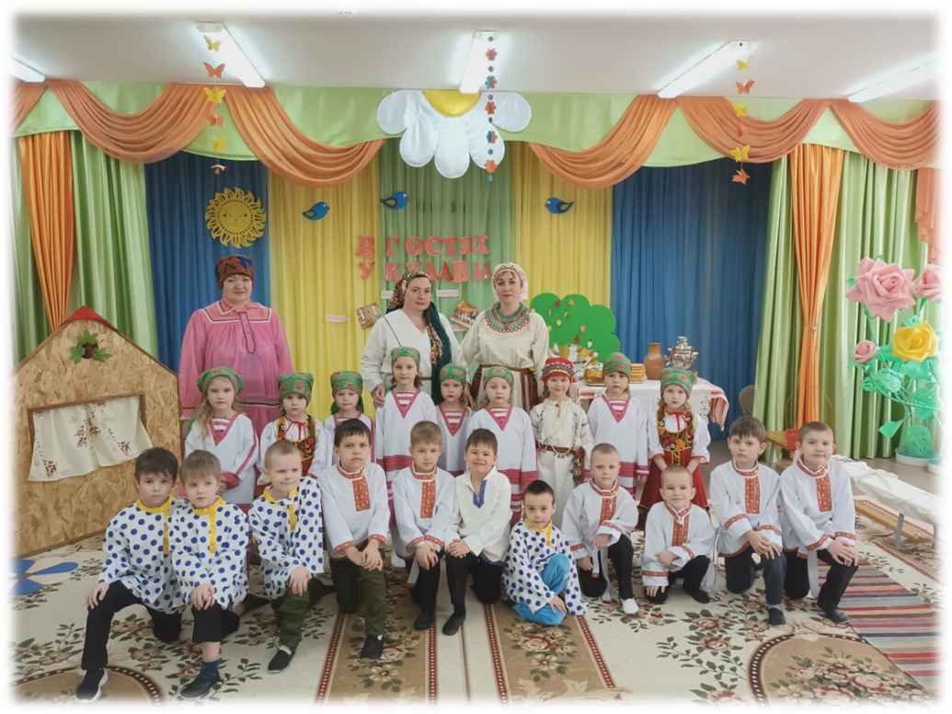

Воспитатель: Еремкина О.И.

п. Торбеево

Представление собственного педагогического опыта на тему:

«Чего я достиг в профессиональном плане за межаттестационный период?»

Еремкина Ольга Ивановна  
 Муниципальное бюджетное дошкольное образовательное учреждение   
 «Детский сад «Звёздочка»  
Торбеевский муниципальный район РМ.

**Театр словно чародей**

**в волшебный мир нас окунает.**

**И это ощущается полней,**

**когда мир детства в нём играет.**

В межаттестационный период я работаланад темой: «Приобщение детей дошкольного возраста к мордовскому языку и культуре через театрализованную деятельность».

**Актуальность** данной темы заключается в том, что приобщение детей к народной культуре и языку через театрализованную деятельность раскрывает творческий потенциал ребёнка, даёт возможность во всей полноте раскрыть традиции своего народа и повысить уровень знаний мордовского языка. Именно театрализованная деятельность вовлекает ребёнка и через обыгрывание ролей проявляет свои способности.

Театрализованные нотки у ребёнка начинают проявляться с самого раннего детства. Он начинает обыгрывать первые маленькие роли, когда начинает подражать окружающим звукам, новым ощущениям. Произнося первые слова, старается подражать своим родным.

Поэтому театрализованная деятельность в детском саду для меня оказалась очень актуальной. Именно в раннем дошкольном возрасте можно заложить первые ростки актёрского мастерства. Ребёнок с лёгкостью подхватывает роли, когда входит в образ, начинает играть с большим воодушевлением.

Театрализованная деятельность привлекла меня с первого дня работы в детском саду. Вместе с детьми я начала обогащать свой творческий путь. Я учила их обыгрывать персонажей с помощью кукольного, настольного, пальчикового театров.

Начиная с 5 – 6 летнего возраста дети начинают играть мини - спектакли, импровизации. Совершенствуются образные исполнительские умения, появляется осознанное и ответственное отношение к исполняемой роли. Артистические способности улучшаются от выступления к выступлению. И дети хотят показать своё мастерство на сцене.

Детский сад даёт прекрасную возможность раскрыть и развивать творческий потенциал у ребёнка, и театрализованная деятельность успешно помогает ему в этом. В детском саду проводится очень много мероприятий, утренников. Поэтому я и решила включать в каждое мероприятие элементы театрализованных постановок, мини – спектаклей, чтобы дети чувствовали сцену и зрителей.

А чтобы ещё больше повысить интерес детей к театрализованной деятельности в детском саду, я стала включать постановки с элементами театрализации на мордовском языке. Всё это повышает интерес к изучению родного языка и воспитывает уважение к культуре и традициям своего народа.

**Условия формирования опыта**

Что натолкнуло меня работать над этой темой? Я родилась в мордовской семье, где хранятся и почитаются традиции, культура, быт мокшанского народа. Всё это во мне впиталось с детства, когда моя бабушка пела песни, рассказывала сказки на мордовском языке, обыгрывала персонажей.

Кода я пришла работать в детский сад, заметила, что дети очень мало знают о культуре и языке нашей Республики. Но чтобы заинтересовать ребёнка, нужно его вовлечь. Я стала рассказывать и обыгрывать на мордовском языке сказки, импровизации. Постепенно дети сами начали принимать участие. Я увидела в их глазах большую заинтересованность и впечатления от ролей, которые дети исполняли сами, да к тому же на мордовском языке. В связи с этим я решила работать над этой темой. Наметила цели и задачи.

**Цель–**разработка методики театрализованной деятельности посредством приобщения детей к мордовскому языку и культуре.

**Задачи**, которые необходимо было выполнить для достижения данной цели:

1. Развивать и совершенствовать творческие способности детей;
2. Повысить уровень актёрского мастерства, выразительность, воображение, способность к импровизации;
3. Побуждения интереса к театрализованной деятельности через мордовскую культуру и язык;
4. Воспитывать у детей чувство любви к театру и драматизации;
5. Знакомить детей с народными традициями и праздниками мордовского народа через театрализованную деятельность.

**Основная идея опыта**

Я считаю, что развитие всесторонней личности  дошкольников, возможно  через погружение в  мир театра. Театр, во все времена имела огромную власть над детским сердцем. В нем, проверенном веками, заключена мудрость народа, который его создавал, в нем основы национальной культуры. Разрабатывая систему организации приобщения детей к мордовской народной культуре и языку через театральную деятельность, мною были выделены этапы работы:

* На начальном этапе своей работы определила уровень приобщения детей к мордовской культуре и языку;
* Выявила отношение родителей к вопросу приобщения детей к особенностям национальной культуры и языка;
* Изучила особенности организации образовательного процесса в ДОУ как условие приобщения детей к народной культуре.

**Методы:**

Среди методов приобщения детей к мордовскому языку и культуре через театрализованную деятельность выделила:

- **беседы, тематические задания;**

Знакомлю детей с особенностями мордовского языка, рассказываю о культуре и традициях мордовского народа. Провожу экскурсии в музей-избу, показываю экспонаты и костюмы.

- **чтение и анализ художественных произведений, по которым осуществляется постановка инсценировок;**

В группе собрана подборка мордовских народных сказок. Есть кукольный театр, пальчиковый театр, настольный театр, по которым мы обыгрываем сказки на мордовском языке. Дети испытывают интерес к инсценировкам сказок, их увлекает вымысел сказки, сюжет на мордовский лад.

**- игры и игровые упражнения;**

Неоценимым богатством являются народные игры. В них заключена информация, дающее представление о повседневной жизни наших предков - их быте, труде, мировоззрении. Игры всегда были непременным элементом народных обрядовых праздников. Фольклорные игры, хороводы, уходящие своими корнями в древность, помогают детям прикоснуться к великому народному искусству, почувствовать глубину и красоту мордовских обычаев и обрядов. С большим удовольствием дети обыгрывают народные игры как «Раю-Раю», «Суркс» («Колечко»), «Кыш кавал» («В ястреба») и другие.

**- знакомство детей с мордовским национальным костюмом и атрибутами;**

Часто наши мероприятия проходят в мордовских национальных костюмах. Эти образы показывают красоту народного творчества. Дети с радостью переодеваются в мордовские наряды и атрибуты. В них они более уверенно исполняют мордовские образы. Одним из ярких примеров было театрализованное мероприятие: «В гостях у Кудавы, хранительницы музея-избы» ссылка: <https://upload2.schoolrm.ru/iblock/01f/01fae7e619d3a751c6cc00f5f1da3ef0/Teatraliz_aya-postanovka-V-gostyakh-u-Kudavy.docx>

Там девочка мокшанка Алдуня во всей своей красе показала изящество мордовки в национальной одежде. Её образ воодушевляет искренностью, непринуждённостью и чистотой.

**- показ театрализованных представлений;**

Подготовка и становление театрализованных представлений проходят следующие этапы: подготовительный, основной и заключительный. Подготовительный этап состоит из подбора репертуара, предварительного знакомства с текстом, подборе музыкального, звукового сопровождения, изготовления костюмов, декораций, атрибутов.

В своей работе я использую авторские формы и методы работы, которые позволяют мне сделать процесс более интересным и увлекательным. Темы выбираю по тем сюжетам, которые подходят к мероприятию, к утреннику. Дети очень любят перевоплощаться, поэтому особых трудностей не испытываю при организации театрализованной деятельности.

Я стараюсь писать простые авторские сценарии, но в то же время чувственные и сострадательные. Ребёнку подбираю роли по его готовности к восприятию образа. Он сам показывает увлечённость к обыгрыванию. Первым делом стараюсь, чтобы ребёнок понял смысл своей роли, затем делаю акцент на эмоциональную сторону. Частые выступления на сцене перед зрителями способствуют раскрепощению и повышению самооценки, а также возможности продемонстрировать своим товарищам свои умения, знания, мастерство.

Иногда включаю в текст плясовой материал, что придает особую живость выступлению. Обязательно нужен хороший конец, радость, победа добра над злом.

В ходе подготовительного этапа работы определяю, какими должны быть декорации, реквизиты, музыкальное сопровождение.

Дети с большим чувством гордости играют на сцене. Они поют песни на мордовском языке, знакомят зрителя с традициями, бытом, праздниками мордвы. Очень выразительно и ярко прошёл праздник Покрова Пресвятой Богородицы «Покровские посиделки с элементами мордовского языка» ссылка: <https://upload2.schoolrm.ru/iblock/30b/30b15b5fdff5a8854574db627498d424/Stsenariy-Pokrov-v-podgotovitelnoy-gruppe.docx>

Чтобы театрализованная деятельность ещё больше развивалась в моей группе, я стараюсь привлекать родителей. В совместной деятельности детей и родителей были изготовлены атрибуты: маски, костюмы для наших выступлений. Также приятно отметить исполнение родителями ролей в праздниках. Это вызывает у детей чувство гордости за них.

Работа с родителями ведётся в направлении ознакомления их с традициями народных праздников и принципами организации воспитания в семье, направленного на приобщение детей к мордовскому языку и культуре. Провожу с родителями беседы, консультации, круглый стол, родительские собрания.

**Результативность опыта**

Анализируя результаты опыта своей работы, я пришла к выводу, что театрализованная деятельность приобщает детей к красоте, добру, на желание видеть неповторимость родной культуры, природы, языка. И эта любовь ребёнка будет являться одним из проявлений патриотизма, ступенька любви к Родине.

Увлечённость детей театральной деятельностью позволило создать в детском дошкольном учреждении театральный кружок «Торбеевские звёздочки» ссылка: <https://upload2.schoolrm.ru/iblock/5ef/5efb6022520b8da091e20b7f112003e2/Teatralnyy-kruzhok.docx> результатом которого являются театральные мини-спектакли, импровизации, обыгрывания, сценки. Они расширяют кругозор детей, вводят его в богатый мир образов, развивают творческие способности.

<https://upload2.schoolrm.ru/iblock/30c/30ce2e9d4bab7ad0d9aac36b2527f203/Prezentatsiya-Teatralnyy-kruzhok.pptx> - Фотоотчет о работе театрализованного кружка "Торбеевские звездочки"

За период работы по данной теме мною были разработаны и проведены:

- открытое театрализованное занятие «В гостях у Кудавы, хранительницы музея-избы», приуроченное к неделе театра.

- мероприятие с элементами мордовского фольклора «Покровские посиделки»

- авторская разработка мини-спектаклей на мордовском (мокшанском) языке

- выступление на педагогическом совете МБДОУ «Детский сад «Звёздочка» с докладом по кружковой театрализованной деятельности на тему: «Торбеевские звёздочки»

- консультации для родителей на тему: «Знакомство детей с мордовским языком через театрализованную деятельность», «Театр в жизни ребёнка».

Подводя итог, хочется сказать, что приобщение детей к мордовскому языку и культуре через театрализованную деятельность в детском дошкольном учреждении расширяет творческий потенциал у детей, побуждает к созданию новых образов, красок, звуков, способствует развитию коммуникативных способностей. Всё это стимулирует на дальнейшее обучение детей к театральному искусству. А мы, педагоги, должны воодушевлять и направлять детей на дальнейшие творческие успехи мастерства и таланта.

Библиографический список

1. Антипина Е.А. «Театрализованная деятельность в детском саду», - М., 2009.
2. Губанова Н.Ф. «Театрализованная деятельность дошкольников», -М., 2007.
3. Маханева М.Д. «Занятия по театрализованной деятельности в детском саду»,  -М., 2009.
4. «Театр кукол и игрушек в ДОУ», сост. Власенко О.П., -Волгоград, 2009.
5. Валдоня (Светлячок).Программа и методические рекомендации. -Саранск, Типография «Красный Октябрь» 2001. – 108с.
6. Все о Мордовии. Энциклопедический справочник. Саранск. Мордовское книжное издательство. 2005
7. Комарова Т. С. Народное искусство в воспитании детей / Под ред. Комаровой Т. С. - М.: Педагогическое общество России, 2005.
8. «Мордовские  народные  сказки »сборник г.Саранск, 2015г.
9. А. Прохоров «Полотнище   Вирьавы» сборник издат. Просвящение,2013г.
10. Устно-поэтическое  творчество  мордовского  народа,Т.8.Детский фольклор/сост.Э.Н. Таракина.-Саранск:Мордов.кн.изд-во,1978.-300с.
11. Осипова А.И,Киреев В.Л «Ёфксонь- моронь эшиня.»  Хрестоматия для детских садов.-Саранск: Мордовское книжное издательство,1992г.